28. 05. 2020 r., gr. IV
Witajcie „Stokrotki”
*Na początek zaśpiewajcie piosenkę o tacie „Mój tata” .
https://soundcloud.com/user-956760406/15-m-j-tata-s-i-muz-jolanta/s-5KUWH?in=user-956760406/sets/nowe-przygody-olek-i-ada-bb-cd-2//s-57KsF
* Przygotujcie różne domowe „instrumenty” jak, np. jednorazowe reklamówki, plastikowe butelki, drewniane łyżki, klocki itp.,
* Ponownie zaśpiewajcie piosenkę w połączeniu z efektami akustycznymi:
- dziecko gra w rytmie ćwierćnut, od czasu do czasu zmienia przygotowany instrument np., gniecenie reklamówek, uderzanie dłońmi o podłogę, uderzanie drewnianą łyżką o butelkę itp.,

* Spróbuj ułożyć zdania o swoich rodzicach. Policz w nich wyrazy.
* Policz słowa w następujących zdaniach:
Mama to mój największy skarb.
Niech tata żyje sto lat!.
Życzę mamie i tacie zdrowia.
Mamo, tato kocham Was.

https://www.youtube.com/watch?v=FZ3pj_ZkldQ&feature=youtu.be
- Zabawa gimnastyczna „ Najpierw skłon…”

* Obejrzyj poniższe obrazki i przeczytaj zdania. Policz wyrazy w zdaniu. Liczbę wyrazów napisz obok po kropce.

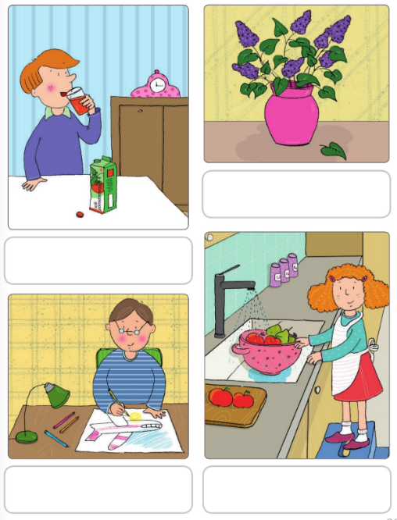

Na stole stoi wazon z bzem.

Adam pije sok pomidorowy.

Kuba rysuje samolot. Lena myje owoce.
*Policz wyrazy w prostokątach. Przeczytaj je, powycinaj i ułóż zdanie,
Naklej na kartce.
Pamietaj! Zdanie zaczyna się wielkią literą a kończy kropką.

mama | włosy. | czarne | ma | Na | portrecie

taty. | portret | To | mojego

*Pomóż tacie dobrać odpowiednie klucze do kłódek. Policz i połącz
z odpowiednim kluczem.
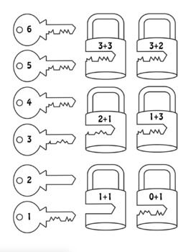

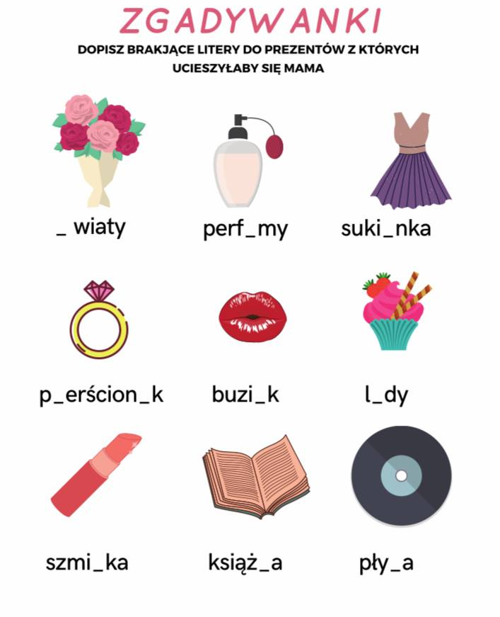

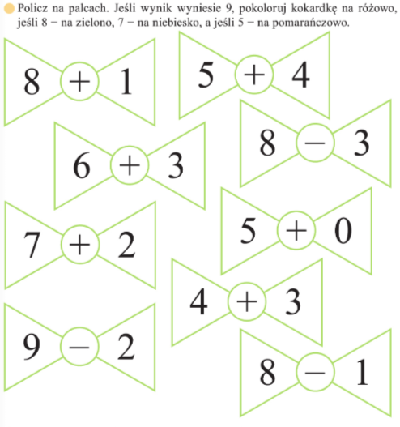

Miłego dnia!

